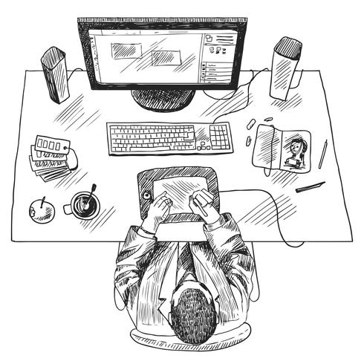
Lesbrief De ontwerpstappen Opdracht 1
Lesdoel
Aan het einde van de les kun je uitleggen wat de zes ontwerpstappen voor het ontwerpen van producten en een lijst van eisen zijn en hoe je een idee bedenkt beschrijven. Ook kun je punten waarop een ontwerp wordt beoordeeld aangeven.
Werktijd
1 lesuur
Beoordeling
- kwaliteit en verzorging van de opdracht onvoldoende / voldoende / goed
Opdracht
Deze opdracht mag je in een tweetal maken.

- Je ziet hierna zes tekeningen. In elke tekening zie je één van de ontwerpstappen. Welke stap geven de tekeningen aan? Waaraan zie je dat?

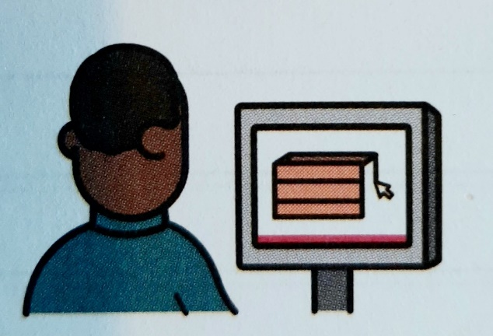
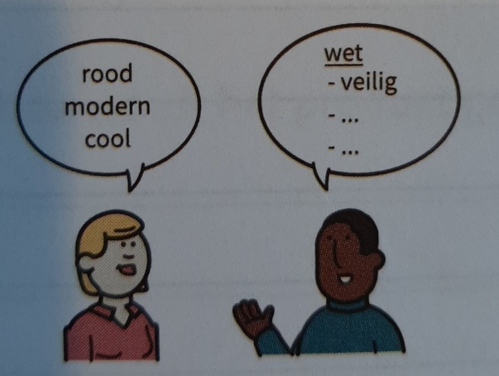

Welke stap zie je hier? Welke stap zie je hier?
________________________________ _________________________________
Waaraan zie je dat? Waaraan zie je dat?
________________________________ _________________________________
________________________________ _________________________________

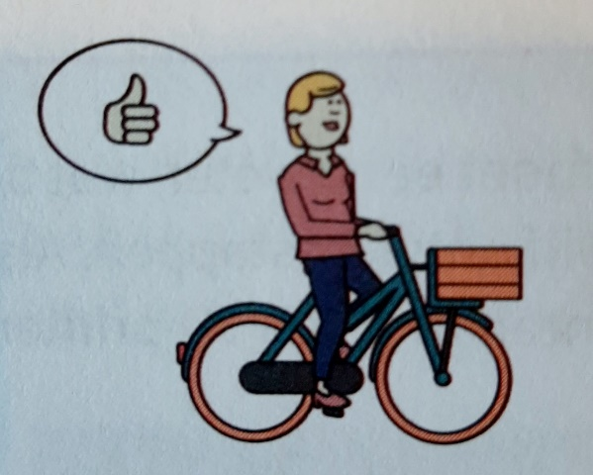
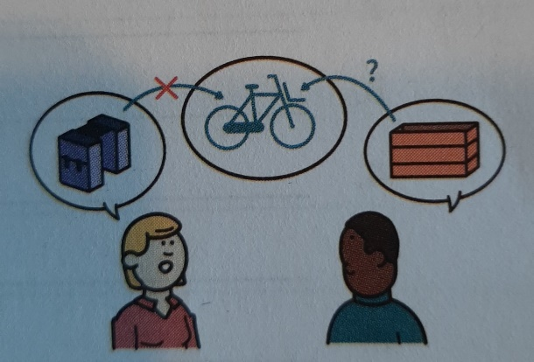

Welke stap zie je hier? Welke stap zie je hier?
________________________________ _________________________________
Waaraan zie je dat? Waaraan zie je dat?
________________________________ _________________________________
________________________________ _________________________________

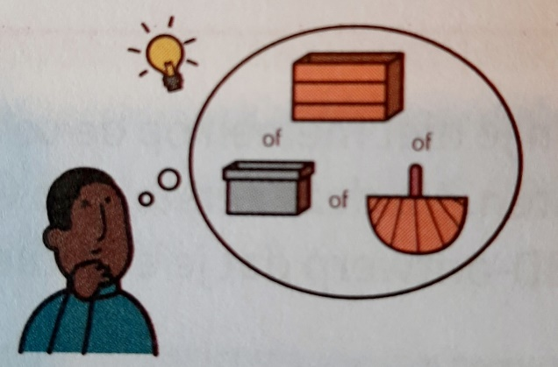
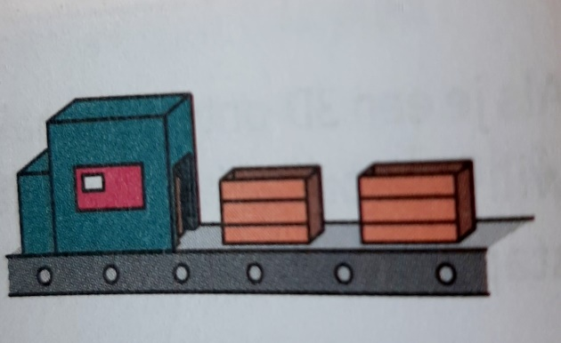

Welke stap zie je hier? Welke stap zie je hier?
________________________________ _________________________________
Waaraan zie je dat? Waaraan zie je dat?
________________________________ _________________________________
________________________________ _________________________________

- Als je later ontwerper bent, ontwerp je niet gelijk het product nadat je de opdracht van een klant krijgt. Je volgt eerst een aantal stappen.
- Zet de ontwerpstappen in de juiste volgorde.
Ideeën bedenken – Een eerste ontwerp product maken – Testen en controleren – Wat zijn de eisen? – Wat wil de klant? – Een eerste ontwerp maken.
- ______________________________________________________________

- ______________________________________________________________

- ______________________________________________________________

- ______________________________________________________________

- ______________________________________________________________

- ______________________________________________________________

- Geef aan in welke stap je dit doet:
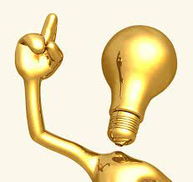
Je onderzoekt wat de vraag van de klant is.
O Ideeën bedenken.
O Wat wil de klant?
O Een eerste ontwerp maken.

- Geef aan in welke stap je dit doet:
Je maakt een heleboel schetsen.
O Ideeën bedenken.
O Wat wil de klant?
O Een eerste product maken.

- Geef aan in welke stap je dit doet:
Je probeert een product uit.
O Ideeën bedenken.
O Een eerste product maken.
O Testen en controleren.

- Voordat je een product gaan maken, heb je een gesprek met de klant.
- Waarom is een gesprek met een klant belangrijk voordat je gaat ontwerpen?

_________________________________________________________________

_________________________________________________________________

- Noteer twee vragen die je aan een klant kunt stellen als hij een sleutelrekje wil.

_________________________________________________________________

_________________________________________________________________
- De eisen van de klant noteer je. Je maakt een lijst van alle eisen. Je doet dit na het gesprek met de klant.
- Waarvoor gebruik je de lijst van eisen in de stap ‘Testen en controleren’.

_________________________________________________________________

_________________________________________________________________

- In de lijst met eisen kunnen verschillende soorten eisen staan, bijvoorbeeld eisen van de opdrachtgever, maar ook:
- eisen over de veiligheid
- eisen over het milieu
- eisen over de kosteneisen over wat het product moet kunne, oftewel technische eisen.
Welk onderwerp hoort bij welke eis?
Kies uit: veiligheid – milieu – kosten – technische eisen.
Eis | Onderwerp
Het product mag maximaal 10 euro kosten.
Het product moet bij het gft-afval kunnen.

Het product moet open en dicht kunnen.

Het product mag geen scherpe randen hebben.

- Voordat je het 3D-ontwerp presenteert aan de klant, test en controleer je het ontwerp. Dit doe je door het prototype te maken en daarna te testen en te controleren.
a. Waarom moet je een ontwerp testen en controleren?

____________________________________________________________________

____________________________________________________________________

b. Een product mag niet zomaar kapot gaan en moet doen waarvoor het is gemaakt. Tijdens het beoordelen van een product, let je op de volgende punten:
- functionaliteit
- gebruiksvriendelijkheid
- duurzaamheid
- veiligheid.
Geef bij de volgende illustraties aan welk punt er wordt beoordeeld.
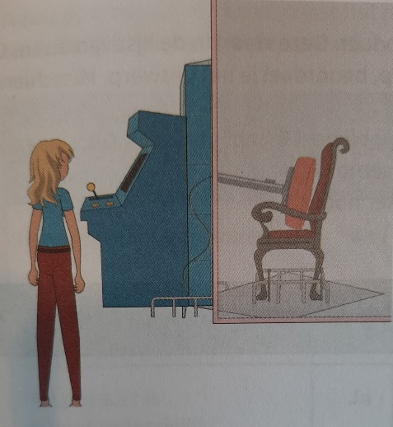
O Functionaliteit
O Gebruiksvriendelijkheid
O Duurzaamheid
O Veiligheid
Ik zie dat, omdat__________________________
_______________________________________
_______________________________________
_______________________________________

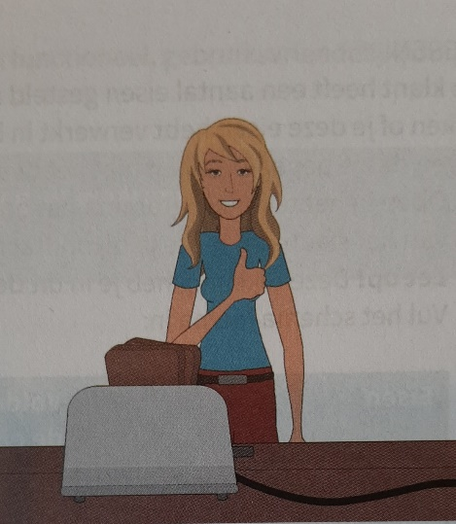
O Functionaliteit
O Gebruiksvriendelijkheid
O Duurzaamheid
O Veiligheid
Ik zie dat, omdat__________________________
_______________________________________
_______________________________________
_______________________________________

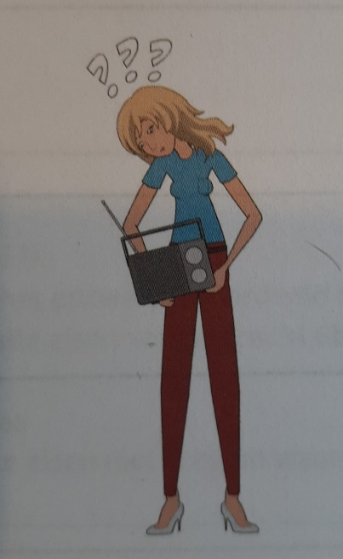
O Functionaliteit
O Gebruiksvriendelijkheid
O Duurzaamheid
O Veiligheid
Ik zie dat, omdat__________________________
_______________________________________
_______________________________________
_______________________________________

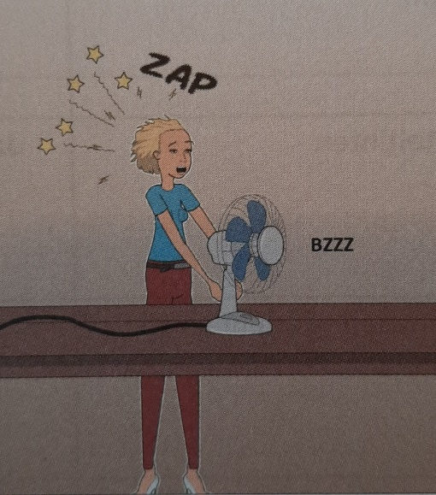

O Functionaliteit
O Gebruiksvriendelijkheid
O Duurzaamheid
O Veiligheid
Ik zie dat, omdat__________________________
_______________________________________
_______________________________________
_______________________________________

- In de laatste ontwerpstap wordt je ontwerp getest en gecontroleerd. Is het na deze stap helemaal klaar? Leg uit wanneer wel en niet.

____________________________________________________________________

____________________________________________________________________

____________________________________________________________________

____________________________________________________________________

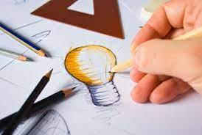

- Bespreek de antwoorden met een ander tweetal.
- Pas je antwoorden aan waar dat nodig is.
- Klaar? Sla het werkblad op in de map ‘Product maken en verbeteren’.

